“国培计划（2023）”

重庆市初中信息科技区县级骨干教师培训

简 报

第4期

重庆市第十一中学校 2023年11月16日

**人工智能推产业革命 AI技术促教育发展**

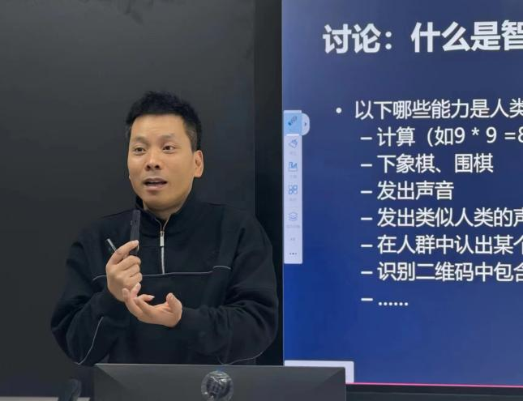2023年11月16日，是国培计划（2023）重庆市初中信息科技区县级骨干教师培训的第四天，天气虽然寒冷但老师们热情不减。人工智能是目前的大势所趋，今天上午的授课专家是温州科技高级中学的谢作如老师，为我们讲解的是《人工智能与项目化学习的探索与实践》。谢老师从创客教育、AI教育到STEAM，讲解了学科概念和知识应用以及问题的解决，让学习和真实世界连到了一起。

人工智能技术，可以为学生提供个性化的学习路径和反馈，根据学生的学习情况和需求，定制适合他们的学习内容和活动。同时，人工智能可以帮助学生解决学习过程中遇到的问题，提供相应的辅助策略和资源，以提高他们的学习效果。此外，人工智能还可以为学生提供学习过程中的实时监测和评估，帮助他们了解自己的学习进展和问题所在，从而更好地调整学习策略和行动。让他们可以达到事半功倍的效果。另外谢老师还讲解了CHATGPT的使用，给我们带来极大的便利，可以利用其完成各种写作和总结，以及XEDU平台的使用让大家受益匪浅。

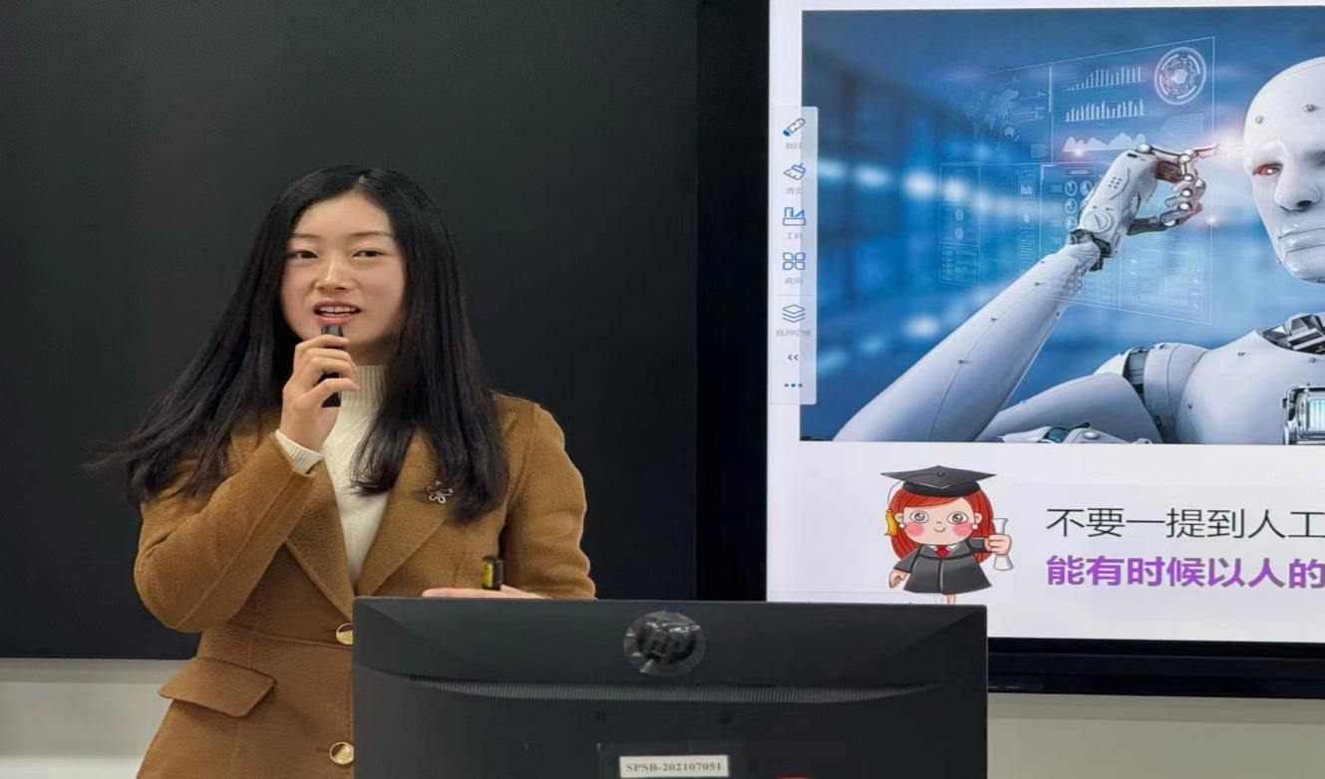如果上午大家觉得已经收获满满，那么下午宋梅老师的讲解让大家更上一层楼。宋老师从身边人工智能、人工智能的分类以及人工智能的进化等，让大家了解了人工的发展历程。AI技术的进步也对教育产生了很大的影响，人工智能（AI）技术给教师带来了许多好处，其中包括：提供个性化的学习推荐和辅导支持，帮助教师更好地满足学生的学习需求。还可以辅助教学设计和教学评估，AI技术可以帮助教师在教学设计和教学评估中提供更准确的数据和分析，通过自动化的学习分析和学习者建模，教师可以更好地了解学生的学习情况和进展，并进行针对性的调整和优化。AI技术可以为教师提供专业发展的机会和资源，如在线培训课程和教育研究平台，帮助教师不断更新和提升自己的教学能力和教育理念。总之，AI技术为教师提供了更多的教学支持和资源，帮助教师个性化教学、提高教学效果和工作效率，促进教师的专业发展。

（第四组 重庆江津第二中学校 邵勇 供稿）